

**Workshop NLsportpsycholoog® & KNHS Noord Holland**

***“OUDERS MET KINDEREN IN DE WEDSTRIJDSPORT!”***

**21 januari 2020 * Zaanse Ruiters * Wormerveer**

|  |  |
| --- | --- |
| **Installeer instructie: Drie Batterijen® methode app (voor sportouders)**   1. Ga via je smart telefoon naar de App Store / Google Play. Zoek de app met zoekfuntie: 'Drie Batterijen' of 'NLsportpsycholoog'. 2. Volg de instructies in het scherm. Installeer de App op je mobiel. 3. Klik op de button: AANMELDEN MET CODE. Zonder code heb je beperkte mogelijkheden.   JOUW UNIEKE PERSOONLIJKE APP-CODE IS: **XXXXXXXXXXXXXXXXXX**   1. Kies als sportouder de categorie: Sport – School & Studie – **Werk & Privé** 2. Typ zo kort mogelijk je doel in. Druk op verder. 3. Neem de tijd (ca. 5 min) en start met de uitgebreide vragenlijst (3BTQ) 4. Als je dit hebt invult, kun je de App 100 dagen onbeperkt gebruiken. 5. Vervolgens kun je elke dag 1x 15 vragen invullen (duur: ca. 2 minuten). Elke avond ontvang je rond 19.00u een reminder. 6. Bekijk dagelijks je ‘prestaties batterijen-score’ en de oplaadtip. De kolommen in de grafiek kun je swipen en per dag terugkijken. 7. Voeg daarbij dagelijks een persoonlijke notitie toe (potloodje), zodat je later de dagscore kunt verklaren. Bijvoorbeeld: ‘Kind wedstrijd gewonnen’, ‘Druk op het werk’, etc. 8. Noteer je ‘verslinders & opladers’ per batterij. |  |

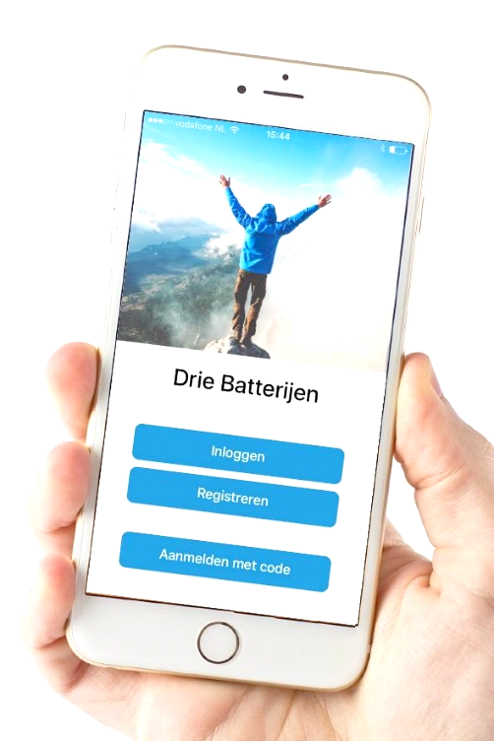

**YOUR BATTERIES! * BOOST YOUR BATTERIES! * BOOST YOUR**

|  |  |  |
| --- | --- | --- |
| **Doel** | | **Pnt** |
| **01** | **Goede ruiter / amazone** |  |
| **02** | **Plezier** |  |
| **03** | **Samenwerken** |  |
| **04** | **Doorzetten** |  |
| **05** | **Gezondheid** |  |
| **06** | **Winnen** |  |
| **07** | **Vrienden maken** |  |
| **08** | **Omgaan met… (life skills)** |  |
| **09** | **Zelfvertrouwen** |  |
| **10** | **Uitlaatklep** |  |
|  | **Totaal** | **100** |

|  |  |  |  |  |  |
| --- | --- | --- | --- | --- | --- |
|  | **1** | **2** | **3** | **4** | **5** |
| **vraag 01** |  |  |  |  |  |
| **vraag 02** |  |  |  |  |  |
| **vraag 03** |  |  |  |  |  |
| **vraag 04** |  |  |  |  |  |
| **vraag 05** |  |  |  |  |  |
| **vraag 06** |  |  |  |  |  |
| **vraag 07** |  |  |  |  |  |
| **vraag 08** |  |  |  |  |  |
| **vraag 09** |  |  |  |  |  |
| **vraag 10** |  |  |  |  |  |
| **vraag 11** |  |  |  |  |  |
| **vraag 12** |  |  |  |  |  |
| **vraag 13** |  |  |  |  |  |
| **vraag 14** |  |  |  |  |  |
| **vraag 15** |  |  |  |  |  |
| **vraag 16** |  |  |  |  |  |
| **vraag 17** |  |  |  |  |  |
| **vraag 18** |  |  |  |  |  |
| **vraag 19** |  |  |  |  |  |
| **vraag 20** |  |  |  |  |  |
| **vraag 21** |  |  |  |  |  |
| **vraag 22** |  |  |  |  |  |
| **vraag 23** |  |  |  |  |  |
| **vraag 24** |  |  |  |  |  |
| **vraag 25** |  |  |  |  |  |
| **vraag 26** |  |  |  |  |  |
| **vraag 27** |  |  |  |  |  |
| **vraag 28** |  |  |  |  |  |
| **vraag 29** |  |  |  |  |  |
| **Vraag 30** |  |  |  |  |  |
| SCORE |  | | | | |



|  |
| --- |
| **TAKE HOME** |
| ***Ik zie mijzelf het meest als het type sportouder:*** |
| **OPLAADTIP 1: BATTERIJ DENKKRACHT** |
| **OPLAADTIP 2: BATTERIJ GEVOELSKRACHT** |
| **OPLAADTIP 3: BATTERIJ LICHAAMSKRACHT** |



© Jan Sleijfer (2020) I W: [www.NLsportpsycholoog.nl](http://www.NLsportpsycholoog.nl) I E: info@NLsportpsycholoog.nl I T: 06 45 18 13 80